合肥蜀山人社局"四进一促"安徽财贸职业学院招聘会通知

尊敬的用人单位：
您好！
为了给毕业生和用人单位搭建良好的双选平台，安徽财贸职业学院和合肥市蜀山区人力资源社会保障局主办，合肥瑞德人力资源有限公司承办的合肥市蜀山区"四进一促"专场招聘会活动，时间暂定于2021年7月18上午，此次招聘会将以“校企合作平台—教育人才网”线上网络招聘会同时开展，线上线下相结合的模式同时进行，我们诚挚邀请贵单位届时派员莅临现场选拔优秀人才，现将招聘会有关事项函告如下：
一、时间及地点
时间：2021年7月18日上午9:00-12：00
地点：安徽财贸职业学院2号、3号教学楼
- 报名方式
填写合肥市蜀山区"四进一促"安徽财贸职业学院专场招聘会企业申请表，发至QQ邮箱：1503660312@qq.com；所有报名单位提交学校审核，学校审核通过后校方发邀请函参加，参会人员需将此表盖章原件、HR身份证复印件、营业执照复印件、招聘简章盖章，带到现场交与签到处；健康证明盖章现场提交。
四、联系方式
联系人：李老师、丁老师
联系电话：18805513421(微信同号)、0551-65596260; 招聘QQ群：850717817

附件：一、安徽财贸职业学院招聘会申请表 二、安徽财贸职业学院2021年度夏季双选会校方要求条例
三、2022届毕业生专业和人数; 四、“教育人才网“注册会员参加网络招聘会报名流程

合肥瑞德人力资源有限公司
2021年7月2日

附件一 合肥市蜀山区"四进一促"安徽财贸职业学院专场招聘会企业申请表
单位名称（盖章）
序号 | 单位名称 | 需求岗位名称 | 招聘总人数 | 招聘所需专业 | 单位地址 | 联系人 | 电话 | 邮箱 | 注册资本
所有报名单位提交学校审核，学校审核通过后校方发邀请函参加，参会人员需将此表盖章原件、HR身份证复印件、营业执照复印件、招聘简章盖章，带到现场交与签到处；健康证明盖章现场提交。

报名截止时间7月10号 填表人： 年 月 日
招聘会地点：安徽财贸职业学院2号3号教学楼 时间：2021年7月18日上午9:00-12:00
校企合作平台-教育人才网会员单位报名单位，填写此表盖章后，发至QQ邮箱：1503660312@qq.com
企业会员注册流程：打开网址教育人才网电脑端http://www.zgjyrcw.com “企业登录→立即注册→完善信息→等待审核→审核通过后→登录账号完善企业公司资料然后→发布职位。
企业简历下载：在推荐人才、搜索人才栏查看合适简历，联系客服充值购买简历；可在搜索人才栏输入岗位、职业、学历等关键词搜索合适的人才简历，下载邀约。
注册的会员本平台都免费充值送20至50份简历，没有下载者请尽快按程序下载，未送简历者请联系我们。18805513421（微信同号）
附件二 安徽财贸职业学院2021年度夏季双选会校方要求条例
1. 合肥瑞德人力资源公司（教育人才网会员企业）的会场定在2#3#教学楼内进行。每栋教学楼各6层，每层5个班级，每个班级可容纳4家招聘企业。两栋楼共计60个班级。
2 本次招聘会的企业邀请函由校方出示，合肥瑞德人力资源公司（教育人才网）需尽快向校方上报参会企业，待校方做审核挑选。
3. 本次参会企业提交的公司资料由“营业执照(盖企业公章)”，“单位介绍信(盖企业公章)”，“参会人员身份证复印件(盖企业公章)”，“参会人员健康证明(盖企业公章)”，“word电子版招聘简章”五部分构成。
(注: 由于在过往招聘会中发现参会企业携带外来单位混入会场私自招聘，故而本次招聘会的参会资料，除电子版的招聘简章以外，其它资料统统要求加盖企业的公章。企业营业执照为扫描件，本次依旧要求加盖公章)
4. 本次招聘会，每家企业仅限3人参会，3人证件全部加盖单位公章，并逐一填写记录在校方邀请函的双选会申请表，与企业介绍信中。人员名单需单逐一对应。
5. 参会企业使用的海报需按校方指定的模板制作。
6. 本次招聘会主招对象为22届实习生，故此，校方要求各企业需给所有应聘的实习生购买保险。
7. 本次参会企业需出示校方邀请函(章)，企业介绍信(章)，身份证复印件(章)，参会人员健康证明(章)进入校内。
7. 参会企业需统计好参会人员数量，车牌号码向校方报备。

安徽财贸职业学院
2021年7月1日

附件三： 安徽财贸职业学院2022届毕业生专业和人数

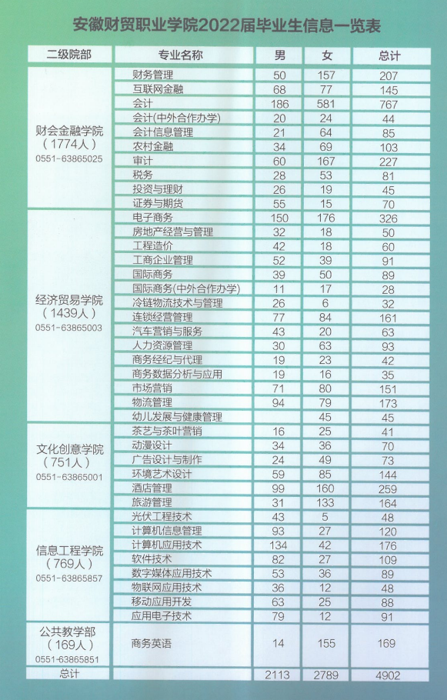

附件四 “教育人才网“注册会员参加网络招聘会报名流程
1.企业会员注册流程：
打开网址教育人才网电脑端http://www.zgjyrcw.com “企业登录→立即注册→完善信息→等待审核→审核通过后→登录账号完善企业公司资料然后→发布职位→登录后台可加入本平台网络线上校园招聘会。
企业简历下载：在推荐人才、搜索人才栏查看合适简历，联系客服充值购买简历；可在搜索人才栏输入岗位、职业、学历等关键词搜索合适的人才简历，下载邀约。

2、个人会员注册流程：
方法一 教育人才网http://www.zgjyrcw.com “个人登录-立即注册→完善个人信息。（已有账号：点击企业登录→账号密码直接登录）
方法二 手机扫描关注”教育人才网”公众号→手机左下角打开“个人”栏目→点击“官网链接”→点击手机右下角“我的”栏目→填写手机号→填写验证码→完善个人资料，免费参加本平台线上线下招聘会活动，同时获取就业、创业等信息。
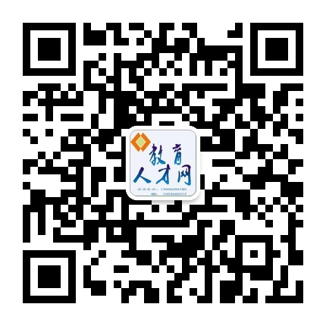教育人才网公众号个人注册会员

方法三 微信扫教育人才网个人会员注册二维码——完善基本信息

